常微分方程（组）数值解

例：已知一阶常微分方程，易得解析解

数值解是通过将微分方程转化为差分方程，取一部分点进行计算，画出部分图像的一种计算机求解微分方程的方法，本例计算上的图像，具体如下

首先，在上等间隔取点

其中

根据导数定义，时刻的导数为，当取一个比较小的定值时，比如，则时刻的导数可近似为



记时刻的函数值为，那么，带入微分方程化简得到



注意：上也要带以及化简的时候一定不能漏

初始条件

最终就是要求解差分方程组

严格意义上是一个差分方程组，但是实际编程时，一般时间序列是人为给定的，所以真正要计算的其实就是关于的那个差分方程。

在编程过程中，注意三个序列，以为例

数值解递推过程

|  |  |  |  |  |  |  |  |  |  |  |  |
| --- | --- | --- | --- | --- | --- | --- | --- | --- | --- | --- | --- |
|  | 1 | 2 | 3 | 4 | 5 | 6 | 7 | 8 | 9 | 10 | 11 |
|  | 0 | 0.1 | 0.2 | 0.3 | 0.4 | 0.5 | 0.6 | 0.7 | 0.8 | 0.9 | 1 |
|  | 1 |  |  |  |  |  |  |  |  |  |  |

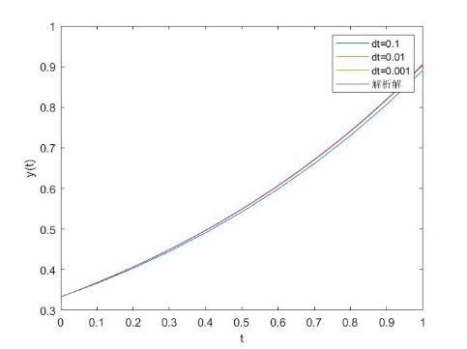

一阶微分方程数值解与解析解对比

显然，当逐渐缩小时，数值解更接近解析解，数值解和解析解误差在减小。

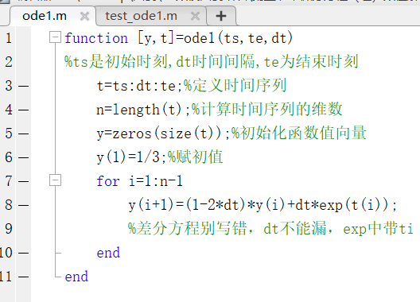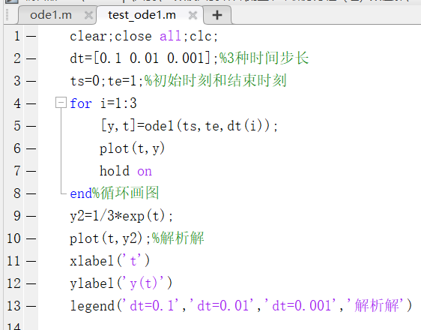

例：已知二阶常微分方程，易知解析解为

对应二阶导数项，可近似为，然后带入化简。

注意：二阶微分方程已知两个初始条件

那么，但是，所以，二阶微分方程对应二阶差分方程，同样初始条件需要2个。

后续编程和一阶方程类似，这里就不多介绍了，数模国赛中一般考一阶微分方程（组）居多。

对于二阶微分方程，可通过引入参量，化为一阶微分方程组。

因为，所以，所以二阶微分方程可化为



初始条件

对于常微分方程组，转化为差分方程组，则将导数项全部带入差分形式，即



最终是化成一个一阶差分方程组。

当然，针对线性微分方程组，可以写成矩阵微分方程的形式

记，那么



记，则，即



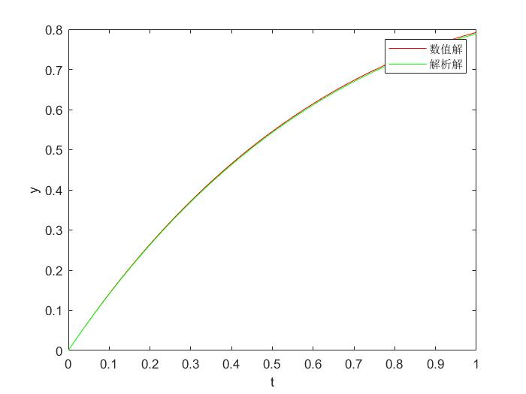

二阶微分方程（矩阵微分方程）解析解与数值解对比

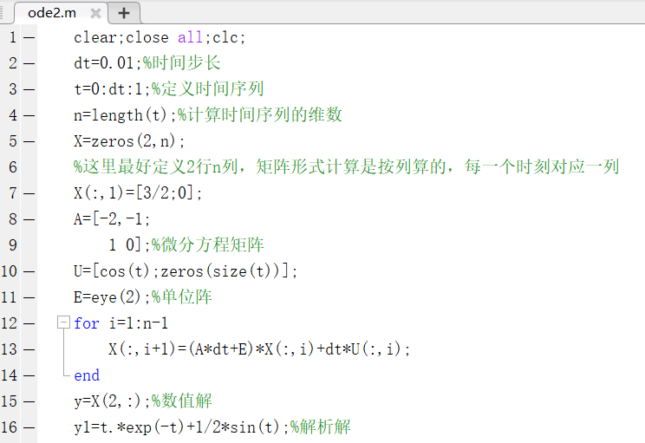

去年国赛A题波浪能最大输出功率设计就考察过，牛顿第二定律写出的是二阶运动学方程，引入的参变量就是速度，将两个二阶微分方程构成的方程组转化为4个一阶微分方程构成的方程组。

前面所使用的将的方法称为欧拉法，是最基本的微分方程数值解算法，除此之外，还有45阶龙格库塔法（matlab内置函数ode45）。

针对一阶常微分方程

欧拉法：

龙格库塔法：



因为，所以就是该微分方程的解在这一点的导数，是该微分方程的解在这一点的导数，以此类推，将4个导数进行加权平均，不同于欧拉法直接将作为导数。

例：已知一阶常微分方程，易得解析解

比较欧拉法和龙格库塔法，

|  |  |
| --- | --- |
| 欧拉法与解析解比较 | 龙格库塔法与解析解比较 |

显然，龙格库塔法精度更高，matlab中ode45函数就是用45阶龙格库塔法求解一阶微分方程数值解的。